[部分图表在其他文章中代表不同科学背景被重复使用，齐齐哈尔医学院附属第三医院的论文被撤稿.PMID: 37249278](https://mp.weixin.qq.com/s?__biz=MzkzNjYxMTEzMA==&mid=2247532208&idx=1&sn=961c5242aa1e56deb1b701b9c6291aef)

图片查重[DataTwin](javascript:void(0);)2025-04-16 22:18:04浙江

**点击上方蓝字**关注我们







**论文信息**

2023年5月16日，齐齐哈尔医学院附属第三医院在Immunity Inflammation and Disease（中科院四区 IF=3.1）期刊上在线发表题为**"Expression and significant roles of the lncRNA NEAT1/miR-493-5p/Rab27A axis in ulcerative colitis"**(长链非编码RNA NEAT1/miR-493-5p/Rab27A轴在溃疡性结肠炎中的表达及重要作用)论文。

第一作者：齐齐哈尔医学院附属第三医院 Hecheng Wang

通讯作者：齐齐哈尔医学院附属第三医院 Jiadan Teng

本研究得到了2022年齐齐哈尔市科技计划联合引导项目（项目编号：LSFGG‐2022017）的支持。

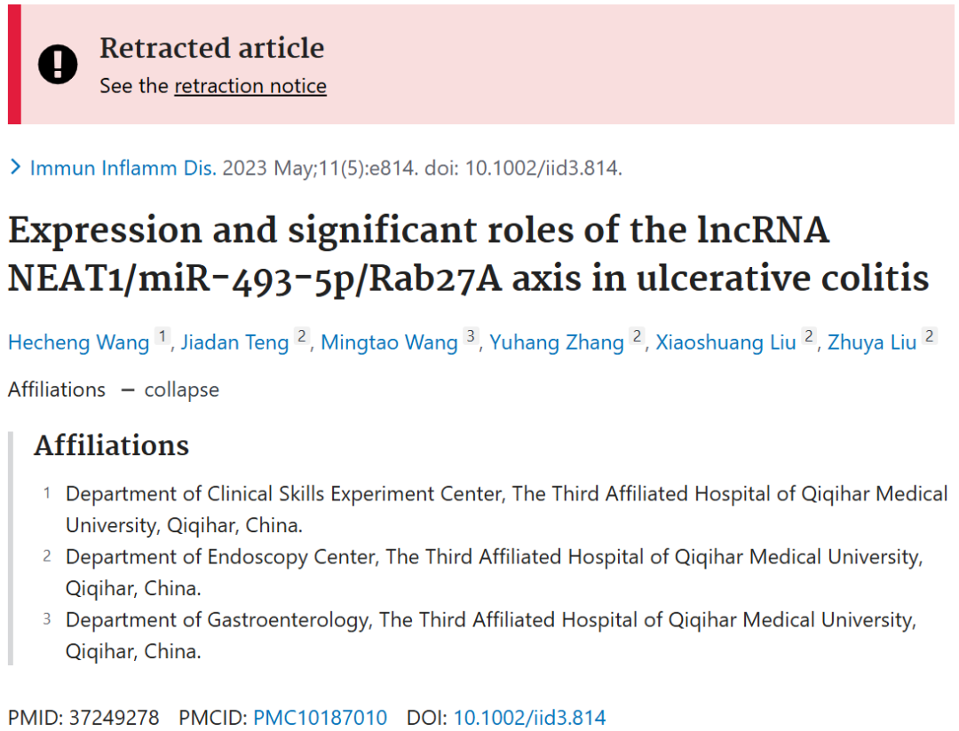





**质疑信息**

**#1**Some might be curious about the stylistic similarities between these two unrelated papers.

（本文）Immunity, Inflammation and Disease (2023), doi: 10.1002/iid3.814

Journal of Orthopaedic Surgery and Research (2023), doi: 10.1186/s13018-023-03661-4

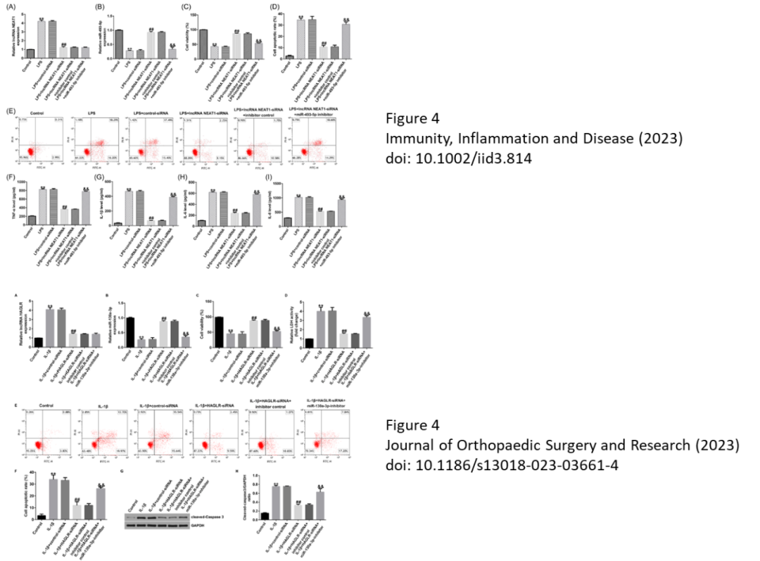

DataTwin图片查重

**#2**A plot in this paper seems to also appear in a different paper in the same journal, with no common authors.

（本文）Immunity, Inflammation and Disease (2023), doi: 10.1002/iid3.814

Immunity, Inflammation and Disease (2023), doi: 10.1002/iid3.811

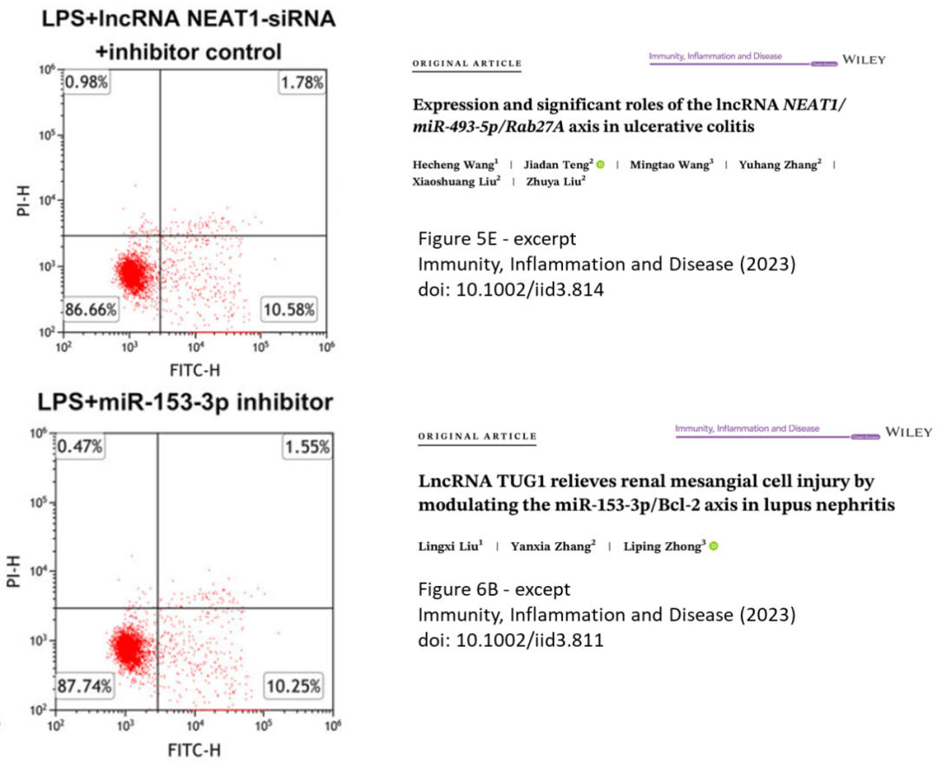

DataTwin图片查重

**#3** A plot in this paper is unexpectedly similar to a plot in an unrelated paper. There are common clusters or constellations of data points that is very unlikely to occur by chance. To be clear, the plots are not identical.

Bioengineered (2022), doi: 10.1080/21655979.2022.2073319

（本文）Immunity, Inflammation and Disease (2023), doi: 10.1002/iid3.814

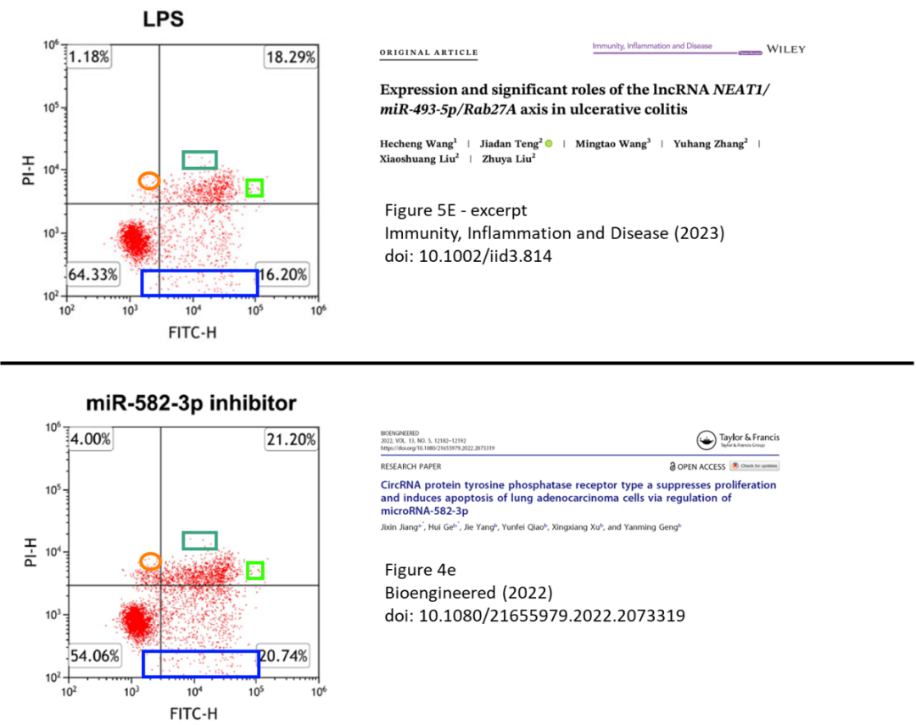

DataTwin图片查重



**撤稿原因**

**本文已于2025年4月11日被撤回：**

上述文章于2023年5月16日在Wiley在线图书馆（wileyonlinelibrary.com）在线发表，现已由作者、期刊主编Marc Veldhoen以及John Wiley & Sons有限公司协商一致后撤回。此次撤回是在对第三方提出的质疑进行调查后达成的。调查发现，图5E中展示的LPS+长链非编码RNA NEAT1-sRNA+抑制剂对照流式细胞术图以及部分LPS图已在其他文章中发表，且代表不同的科学背景。作者提供了相关解释和部分数据，但被认为不足以说明问题。编辑团队对所呈现的数据已失去信心，并认为相关结论已受到损害。

**参考信息**https://pubpeer.com/publications/6C3E4831A9B9CAC4C34B0256801AAEhttps://pubmed.ncbi.nlm.nih.gov/37249278/https://onlinelibrary.wiley.com/doi/10.1002/iid3.70192

**声明：**

任何单位或个人认为本内容可能涉嫌侵犯其合法权益，及时向我们提出书面权利通知及详细侵权情况，我们将会依法尽快移除相关涉嫌侵权的内容。

联系微信号：DataTwin



**往期报道精选**

[全网最低价！文件图片查重+比对Pubmed和Pubpeer数据库查重，DataTwin高效权威图片识别！众多知名打假人士推荐使用](http://mp.weixin.qq.com/s?__biz=MzkzNjYxMTEzMA==&mid=2247486008&idx=5&sn=43a2d45f61ed36770808541d737ca3cd&chksm=c29d566df5eadf7bcf1cee3ab814981f26fd4b8aef7a56bb740c999691685526232641ed1bc9&scene=21" \l "wechat_redirect" \t "_blank)

[一区Top9.2分，西安交通大学第二附属医院(西北医院)单涛等人论文撤稿。](http://mp.weixin.qq.com/s?__biz=MzkzNjYxMTEzMA==&mid=2247496577&idx=1&sn=5f6c203ab8c8a90910fb169fb557f09e&chksm=c29eafd4f5e926c23429d2cdbfa4b858d50d365ccedb076342024a06cdef3503285527c04f71&scene=21#wechat_redirect)

[图片重复未作解释，成武县人民医院岳彩云&山东第一医科大学第一附属医院（千佛山医院）杨敏等人论文被撤稿。](http://mp.weixin.qq.com/s?__biz=MzkzNjYxMTEzMA==&mid=2247496577&idx=2&sn=f7e9d4976a062f45ab4c82678d64d647&chksm=c29eafd4f5e926c22879afc68758ce79092ccd6e09bdcf84ed33af28cb858720cdd98d8d1f8b&scene=21#wechat_redirect)

[希腊期刊撤稿，涉与多篇重复的老问题，常州市第一人民医院整形烧伤科李玲巧论文撤回。](http://mp.weixin.qq.com/s?__biz=MzkzNjYxMTEzMA==&mid=2247496577&idx=3&sn=adf0cc7a805cb0b3022cee01276ed136&chksm=c29eafd4f5e926c25f570665cbfe7cf5453ccca0d903d47b581b521c3496e83427771694da50&scene=21#wechat_redirect)

[网友玩微信发现问题论文，浙江大学贺永教授、浙江大学医学院附属口腔医院石钰等人发表到Small的论文存在图片重复使用问题！](http://mp.weixin.qq.com/s?__biz=MzkzNjYxMTEzMA==&mid=2247496547&idx=1&sn=e28eef8cce3be96e2c9b87e9b47742f3&chksm=c29eaf36f5e926205da762928b9510337e641e83d400e166df0687fdaa0597e99598739585a7&scene=21#wechat_redirect)

[一篇声称新冠疫苗具有广泛危害的论文将被撤回，作者回应：出版社不允许对抗性陈述的论文存在](http://mp.weixin.qq.com/s?__biz=MzkzNjYxMTEzMA==&mid=2247496526&idx=1&sn=a7684678c2d1f7537332323923be6239&chksm=c29eaf1bf5e9260dff6cc8d0fa5823592736a87e03adaf78ed3aa67722776822efdf084c09eb&scene=21#wechat_redirect)

# [今日学术问题发现 | 兄弟借一步说话，看你是不是火眼金睛](http://mp.weixin.qq.com/s?__biz=MzkzNjYxMTEzMA==&mid=2247484202&idx=4&sn=6c887f60b170b0352211a4056136471d&chksm=c29d5f7ff5ead669026d14f9ce4fc72a33dc49b4872d0649ae332312a1497f95ee48b6e39aac&scene=21#wechat_redirect)

# [今日学术问题发现 | 你把Error Bar当作奖励给幼儿园小朋友的小红花？](http://mp.weixin.qq.com/s?__biz=MzkzNjYxMTEzMA==&mid=2247484202&idx=5&sn=6726065dc778f5d6f734f6d8e4bb4519&chksm=c29d5f7ff5ead669fa3cf39a0504fbcdd0a8856dc8e893c0c7d5a64114b6d7c0fd1bdd1274b6&scene=21#wechat_redirect)

[今日学术问题发现 | Table中的异常数据（PMID：26111626）](http://mp.weixin.qq.com/s?__biz=MzkzNjYxMTEzMA==&mid=2247484202&idx=6&sn=fa04280bf1e13fb388f5fcd7364dca92&chksm=c29d5f7ff5ead66915da906253ca3fcbdc95955d9bedfa1484acbbd6ec65069baea3c7617f17&scene=21#wechat_redirect)

[今日学术问题发现 | 不要侥幸，白天到黑夜，你还是你（荧光图片造假重复）](http://mp.weixin.qq.com/s?__biz=MzkzNjYxMTEzMA==&mid=2247484091&idx=3&sn=b4812492b782f5b1098df327c7118b29&chksm=c29d5eeef5ead7f8a36ba0a2fe28ebca0c0abf09d97a9c311ffe16fe8c6204436dafa6ed02af&scene=21#wechat_redirect)

[今日学术问题发现 | 山西医科大学贺婵婷等人论文数据图片出现多处重复](http://mp.weixin.qq.com/s?__biz=MzkzNjYxMTEzMA==&mid=2247484091&idx=4&sn=465b44b280962a59b5f3a38e18c7ccd1&chksm=c29d5eeef5ead7f8daf6a43c748db2b408fc71ae5377942fbc3ff48c3fe5b68be6a8808bb641&scene=21#wechat_redirect)

[Hepatology论文被质疑，南京医科大学第一附属医院孙倍成/南京大学医学院姜润秋教授发表的论文因图片重复](http://mp.weixin.qq.com/s?__biz=MzkzNjYxMTEzMA==&mid=2247495175&idx=2&sn=ff4146bc29b7ed9cefbbd2d02ba2454c&chksm=c29eb252f5e93b4416dd8000e979b09f21e70a7b0e188a9e8853a5957148362a894a5393c1e1&scene=21#wechat_redirect)

[DataTwin图片查重| 浙大医二院神经外科陈高教授发表的论文因图片重复被质疑](http://mp.weixin.qq.com/s?__biz=MzkzNjYxMTEzMA==&mid=2247495175&idx=3&sn=8cf91fc18af7e9230a0b51de678e4b77&chksm=c29eb252f5e93b44e6a3c09af3c60cbb0b41bf002b9e43946628019dc0250c78ec7f6301f816&scene=21#wechat_redirect)

[国家优青、海军军医大学（第二军医大学）药学院孙鹏教授发表的论文因图片重复被质疑](http://mp.weixin.qq.com/s?__biz=MzkzNjYxMTEzMA==&mid=2247495175&idx=4&sn=ceb343c415ac6e1eafde0114fff757b0&chksm=c29eb252f5e93b4452873038b8a8fa8593679122f3b552f04bfeff67d46e25d425d8a9ea08a1&scene=21#wechat_redirect)

[上海九院普外科刘斌发表的论文因图片重复被质疑](http://mp.weixin.qq.com/s?__biz=MzkzNjYxMTEzMA==&mid=2247495175&idx=5&sn=052dad49954ae38cdfcc83c7bf4bb92a&chksm=c29eb252f5e93b4449543cd4b808a98122448a7b588d2c3b0f41a03dace7e9f952d7fd128926&scene=21#wechat_redirect)

*END*



    客服微信：DataTwin



文件内部+Pubmed&Pubpeer数据库全网查重 请联系客服。